Недалекое

будущее

# Человек идет скучает В одиночестве в лесу, По дороге не встречает Ни оленя, ни лису... Не летит пчела на клевер, Уток нету в камышах... Вместо птиц китайский плеер Заливается в ушах. Не цветет в траве фиалка. Рыбы нет в глубинах рек. Слева - свалка, справа - свалка, Посредине - человек. Что стоишь - глядишь уныло? Раньше думать надо было!

# Игнатова Анна



***Работа нашего детского сада***

***по данной теме:***

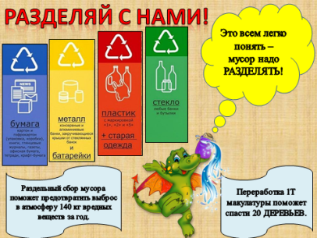

***МЫ ЗА РАЗДЕЛЬНЫЙ СБОР МУСОРА***

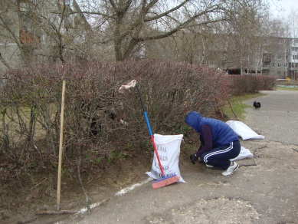

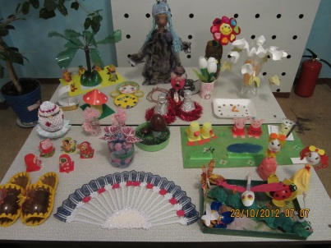

МБДОУ «Детский сад №130»

г. Дзержинск

Нижегородской области

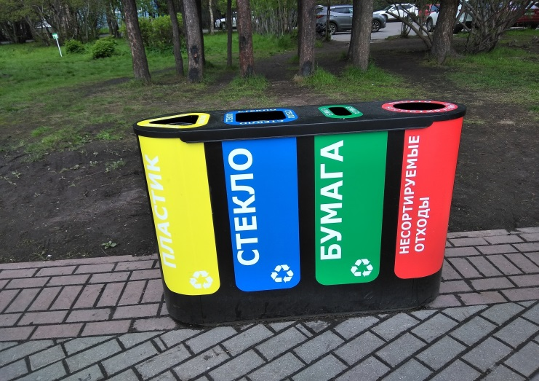

2020 г.

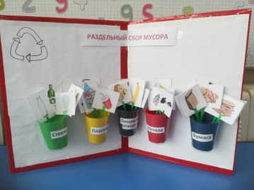

**Справочная сводная таблица сроков.**

